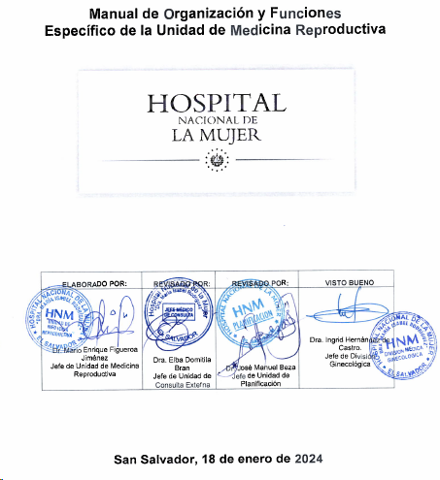

Contenido
INTRODUCCION 5
MARCO NORMATIVO LEGAL 6
Misión 6
Visión 6
Objetivo General 6
Objetivos Específicos 6
Función General 7
Funciones Específicas 7
Dependencia Jerárquica 8
Estructura Funcional (Organigrama) 8
Relaciones Internas de Trabajo 8
Vigencia 9

INTRODUCCION

En cumplimiento a las Normas Técnicas específicas de Control Interno del Hospital Nacional de la Mujer “Dra. María Isabel Rodríguez”, a los Lineamientos técnicos para la elaboración y publicación de Instrumentos Técnicos Jurídicos, emitidos por el Ministerio de Salud y visualizando la necesidad de contar con una herramienta que contribuya a desarrollar las actividades en forma coordinada, la Dirección del Hospital Nacional de la Mujer “Dra. María Isabel Rodríguez” ha iniciado el proceso de actualización y desarrollo de su plataforma documental, y a continuación presenta el Manual de Organización y Funciones Específico de la Unidad de Medicina Reproductiva, el cual es un instrumento técnico normativo que establece y describe la Visión, Misión y Objetivos, las Funciones Generales y Específicas, así como su Organigrama y las Relaciones de Autoridad, Dependencia, Coordinación y Comunicación.

Su elaboración ha sido posible gracias a la colaboración del Equipo Técnico de Trabajo de la Unidad de Medicina Reproductiva, con el propósito de mejorar el desempeño y contribuir a satisfacer la demanda de eficiencia en la utilización de los recursos, minimizar la duplicidad o superposición de competencias y funciones entre dependencias.

Todo esto dentro del marco referencial establecido en el Plan Cuscatlán y el Plan Estratégico MINSAL 2021-2025.

La Unidad de Medicina Reproductiva posee entre sus propósitos principales la coordinación y supervisión capacitante del personal, con el fin de brindar atención en consulta externa, Radiología, Ultrasonografia, Sala de operaciones y Hospitalización; con el fin de brindar tratamientos médicos y quirúrgicos.

MARCO NORMATIVO LEGAL

- Plan Cuscatlán
- Marco estratégico en salud, Política Crecer Juntos y Ley Nacer con cariño
- Plan Estratégico del Hospital Nacional de la Mujer “Dra. María Isabel Rodríguez” 22016-2025.
- Plan Estratégico Institucional del MINSAL 2021-2025
- Política Nacional de Calidad
- Política Nacional de Salud 2019-2024
- Reglamento de Normas Técnicas de Control Interno de la Corte de Cuentas
- Reglamento de Normas Técnicas de Control Interno Específicas del Hospital Nacional de la Mujer “Dra. Maria Isabel Rodriguez”
- Reglamento General de Hospitales del MINSAL
- Manual General de Descripción de Puestos de Trabajo: Tomo III, MINSAL

Misión

Asistir a parejas infértiles en el logro del embarazo deseado, brindando atención médica especializada en el área de la Biomedicina Reproductiva.

Visión

Ser la unidad a nivel institucional estatal, que lidere y ofrezca a parejas infértiles, todas las herramientas y servicios existentes en el campo de la Biomedicina Reproductiva; necesarios para la búsqueda, el logro y la culminación del embarazo a feliz termino

Objetivo General

Delimitar la estructura, organización y función de laUnidad de Medicina Reproductiva.

Objetivos Específicos

- Definir las funciones del recurso humano de la Unidad, según el puesto de trabajo que ocupa.
- Definir los procesos, procedimientos o mecanismos que permitan la atención integral de la pareja que consulta con problemas reproductivos y de las pacientes que adolecen patologías que afectan su proyección reproductiva.
- Contar con el recurso humano y los recursos materiales que permitan la atención integral del paciente que solicita atención en la unidad de Medicina Reproductiva.

Función General
Brindar atención a las parejas con problemas de fertilidad, con calidad y calidez, orientando las acciones necesarias a resolver las necesidades según la oferta de servicios y acorde a la normativa hospitalaria y de la Unidad de Medicina Reproductiva.

Funciones Específicas

- Administrar lo relacionado a planificación, organización e integración del personal y control de los recursos y actividades necesarias para el mejor funcionamiento de la Unidad.
- Planificar y ejercer el proceso de docencia para el personal en formación, según el nivel académico y disponibilidad del recurso en su rotación por la Unidad de Medicina Reproductiva, en coordinación con la Unidad de Desarrollo Profesional y considerando la categoría de hospital de tercer nivel.
- Cumplir la normativa institucional vigente.

Dependencia Jerárquica

Unidad de Consulta Externa

Estructura Funcional (Organigrama)

DIRECCION

SUB DIRECCION

DIVISION MEDICA GINECOLOGICA

UNIDAD DE CONSULTA EXTERNA

UNIDAD DE MEDICINA REPRODUCTIVA

Relaciones Internas de Trabajo

- Unidad de Consulta Externa: Unidad de la que jerárquicamente depende la Unidad de Medicina Reproductiva, de donde emanan y coordinan los lineamientos a seguir según las normas institucionales.

- División MedicaGinecológica: Organiza los lineamientos a seguir por cada una de las dependencias a su cargo; incluye a la Unidad de Medicina Reproductiva.

- Centro Quirúrgico: Lugar donde se brinda la atención quirúrgica a las pacientes que consultan a la Unidad de Medicina Reproductiva y que cumplen los criterios para cirugía.

- Servicios de apoyo y diagnóstico:a través de ellos se realizanexámenes de laboratorio, diagnosticos anatomo-patologicos por biopsias, Histerosalpingografias,ultrasonografías para la evaluaciónanatómica de órganospélvicos y su correlaciónfisiopatológica, foliculometrìas y evaluación del embarazo temprano.

- Farmacia: Provee la medicación indicada por los miembros de la Unidad de Medicina Reproductiva.

- Esdomed: Provee la documentación necesaria para realizar el trabajo de la Unidad de Medicina Reproductiva, recolecta datos del trabajo ejecutado por los miembros de la Unidad y lleva el control de citas de primera vez y subsecuentes de las pacientes que consultan por infertilidad o patologías que afectan la fertilidad.

Vigencia

El presente Manual de Organización y Funciones Específico de la Unidad de Medicina Reproductiva entrará en vigencia a partir de la fecha de su aprobación por parte de los Titulares de este Hospital

SIGLAS

HNM | Hospital Nacional de la Mujer “Dra. María Isabel Rodríguez”
MINSAL | Ministerio de Salud
NTCIE | Normas Técnicas de Control Interno Específicas
RIISS | Redes Integrales e Integradas de Servicios de Salud

